项目编号：

威海市青少年科技创新大赛

青少年科技创新成果竞赛项目申报书

项目名称：

申 报 者：

所在学校（全称）：

辅导教师：
（重要提示：以上信息请申报者认真核实，确保无误。）

项目所属学科：（请在确认的学科上划“√”，只能选择一项）

□数学 □物理与天文学
□化学 □生命科学
□工程学 □环境科学
□计算机科学与信息技术

项目申报类别：（请分别在以下两大类中选择符合项划“√”）

□少儿组 □个人项目

□少年组 □集体项目

威海市青少年科技创新大赛组织委员会制

A、申报者与辅导教师情况

说明：个人项目只填第一申报者情况，集体项目须填写每位申报者情况

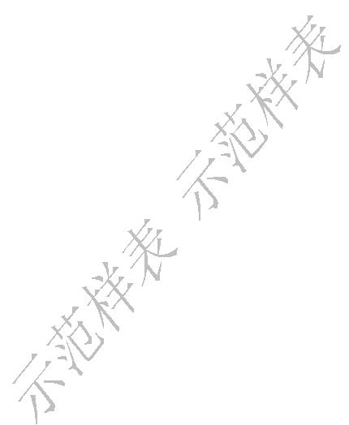
第  一  申  报  者 | 姓 名 |  |  | 性别 |  |  | 民族 |  |  | 出生年月 |  |  | 申报者  1寸免冠彩色近照
第  一  申  报  者 | 身份证号码
第  一  申  报  者 | 现学历类别 | □小学 □初中 □高中 |  |  |  |  |  |  |  | 年 级
第  一  申  报  者 | 学校全名 |  |  |  |  |  |  |  |  | 学校电话
第  一  申  报  者 | 学校地址 |  |  |  |  |  |  |  |  | 邮 编
第  一  申  报  者 | 家庭住址 |  |  |  |  |  |  |  |  | 家庭电话
第  一  申  报  者 | 父亲姓名 |  |  | 工作单位 |  |  |  |  |  |  | 职务(或职称)
第  一  申  报  者 | 母亲姓名 |  |  | 工作单位 |  |  |  |  |  |  | 职务(或职称)
署  名  申  报  者 | 姓 名 |  |  | 性别 |  |  | 民族 |  |  | 出生年月 |  |  | 申报者  1寸免冠彩色近照
署  名  申  报  者 | 身份证号码
署  名  申  报  者 | 现学历类别 | □小学 □初中 □高中 |  |  |  |  |  |  |  | 年 级
署  名  申  报  者 | 学校全名 |  |  |  |  |  |  |  |  | 学校电话
署  名  申  报  者 | 学校地址 |  |  |  |  |  |  |  |  | 邮 编
署  名  申  报  者 | 家庭住址 |  |  |  |  |  |  |  |  | 家庭电话
署  名  申  报  者 | 父亲姓名 |  |  | 工作单位 |  |  |  |  |  |  | 职务(或职称)
署  名  申  报  者 | 母亲姓名 |  |  | 工作单位 |  |  |  |  |  |  | 职务(或职称)
署  名  申  报  者 | 姓 名 |  |  | 性别 |  |  | 民族 |  |  | 出生年月 |  |  | 申报者  1寸免冠彩色近照
署  名  申  报  者 | 身份证号码
署  名  申  报  者 | 现学历类别 | □小学 □初中 □高中 |  |  |  |  |  |  |  | 年 级
署  名  申  报  者 | 学校全名 |  |  |  |  |  |  |  |  | 学校电话
署  名  申  报  者 | 学校地址 |  |  |  |  |  |  |  |  | 邮 编
署  名  申  报  者 | 家庭住址 |  |  |  |  |  |  |  |  | 家庭电话
署  名  申  报  者 | 父亲姓名 |  |  | 工作单位 |  |  |  |  |  |  | 职务(或职称)
署  名  申  报  者 | 母亲姓名 |  |  | 工作单位 |  |  |  |  |  |  | 职务(或职称)
辅  导  教  师 | 姓 名 | 性别 | 出生年月 |  | 工 作 单 位 |  |  |  | 职务(或职称) |  | 专业领域 | 联系电话 |  | 是否亲属关系

B、项目情况

项目研究时间 | 开始时间_______年_______月_____日 完成时间________年_____月____日
专利申请号及批准号 | 申请号_____________ 申请人姓名_____________ 申请日期______年_____月___日  批准号_____________ 批准日期______年_____月___日
论文登载报刊和发表日期 | 论文登载报刊名称___________________________ 发表日期______年_____月___日
项  目  简  介 | 说明：项目简介包括：1.研究目的 2.研究方法 3.实验结果 4.分析、结论（限 400 字以内）

C、项目申报材料

1.项目申报书_______份
2.项目查新报告_____页
3.项目研究报告_____页
4.作品附件包括：如：原始实验记录、研究日志、图片、视频等
5.诚信承诺书：如：《学生诚信承诺书》1-3份，《指导教师诚信承诺书》1-3份
6.证明材料：如：**实验室/专业研究机构开具的研究证明（需盖章）
7.学习成绩表（仅少年组需提供）

D、申报者确认事宜

我（们）确认已认真阅读竞赛规则，并且同意遵守规则。

我（们）确认所有申报资料属实，凡引用他人已公开发表的成果、数据、观点等，均已注明出处；对研究做出重要贡献的个人或集体，已作明确说明。内容如有抄袭或侵犯他人知识产权问题，愿承担法律责任。

我（们）授权主办单位竞赛结束之后无偿合理使用相关申报材料（包括公开出版等）。同时本人亦享有公开发表该项目资料的权利。

我（们）完全服从大赛评审委员会的各项决议。

申报者签名： 监护人签名：

年 月 日 年 月 日

说明：申报者须同意并且遵守以上要求，所有申报者及其监护人须签名确认才能参赛。

E、资格确认

1．上述申报者年龄以竞赛当年7月1日为计算时点，符合少儿组（10-14岁）或少年组（15-17岁）要求。

2．本项目由申报者于本年度7月1日往前推不超过两年时间内独立（含在辅导教师指导下）完成。

辅导教师（或班主任）签名： （学校盖章）

学校校长（负责人）签名： 年 月 日

